大数据第三周（TuesPM）

1. 验证上周安装的最小安装系统

打开虚拟机，验证是否能够上网，查看IP地址。

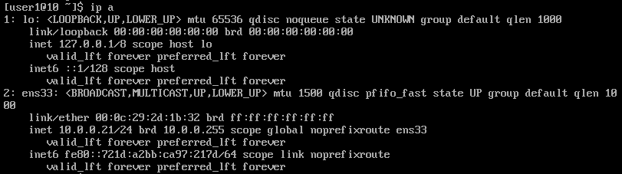

然后，进行系统更新。系统更新命令：sudo yum update。

2.linux系统远程使用

一般服务器系统都不安装GUI，因为没有必要，而且GUI非常占用系统资源。一般情况下，Server系统都是远程使用。如果桌面系统是linux或mac，可以直接ssh远程登陆，如果是windows，由于windows一般版本没有相应组件，需要使用第三方软件，例如：putty，xshell。

以putty为例介绍。修改字体大小，是在window下的Appearance里。

连接远程主机时需要在Session页面上的Host Name(or IP address)栏目里输入主机名或ip地址，如果输入主机名，必须先解决域名解析问题。

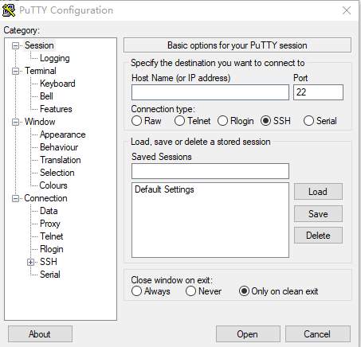

Windows下的域名解析，修改hosts，在此文件中加入ip地址与域名的对应，例如：10.0.0.21 slave0

hosts文件位置：c:\windows\system32\drivers\etc下。

3.修改主机名

编辑/etc下的hostname文件，将文件内容全部删除，把自己想要的主机名输入，注意不要有空行。

命令：cd /etc，sudo vi hostname；编辑完文件后，执行：sudo reboot，进行重启。

4.准备第三个节点

第三个节点由第二个节点直接拷贝而来，所以开始之前，第二个节点必须执行sudo poweroff命令关机。

然后，复制整个虚拟机目录，修改目录名。

从vmware主页开始，点击“打开虚拟机”，打开后修改虚拟机名字，修改ip地址，修改主机名。修改完成后重启：sudo reboot。

5.三个节点准备情况如下：

10.0.0.20 master

10.0.0.21 slave0

10.0.0.22 slave1

确认网络连通正常，使用ssh相互登陆，例如从master节点执行：ssh 10.0.0.21，然后执行exit，再执行：ssh 10.0.0.22。

域名解析，编辑/etc下hosts文件，不要把原来内容删除，直接添加如下内容：

10.0.0.20 master

10.0.0.21 slave0

10.0.0.22 slave1

所有节点都添加同样的内容。

然后验证域名设置是否成功，验证方法：从master节点执行ssh slave0，然后执行exit，再执行：ssh slave1；从slave0节点执行ssh master，然后执行exit，再执行：ssh slave1；

6.关闭防火墙；从slave1节点执行ssh slave0，然后执行exit，再执行：ssh master。

在所有节点上关闭防火墙。

关闭防火墙命令：sudo systemctl stop firewalld.service

仅仅关闭防火墙，下次启动时还会打开，所以还需要disable防火墙，命令：

sudo systemctl disable firewalld.service

查看防火墙状态：sudo systemctl status firewalld.service，如果防火墙状态时inactive（dead），就说明关闭成功了。